Lewe en lewende dinge – Strukture

Plante en diere op Aarde

Ondersoek van verskillende blare

Opdrag:

1. Ondersoek die verskillende plante rondom jou deur soveel moontlik verskillende soorte blare in jou omgewing te versamel.
2. Sorteer die blare wat jy dink bymekaar pas, in groepe. Kyk na die blaarvorms, asook na die blaarrande.
3. Maak ’n tabel of plakkaat om jou resultate te wys. Jy moet jou blare wat jy versamel het gebruik op jou plakkaat of tabel. Die grootte van jou plakkaat moet A3 wees.
4. Gebruik die prente van die blaarrande en blaarvorms hieronder om jou te help met jou ondersoek.

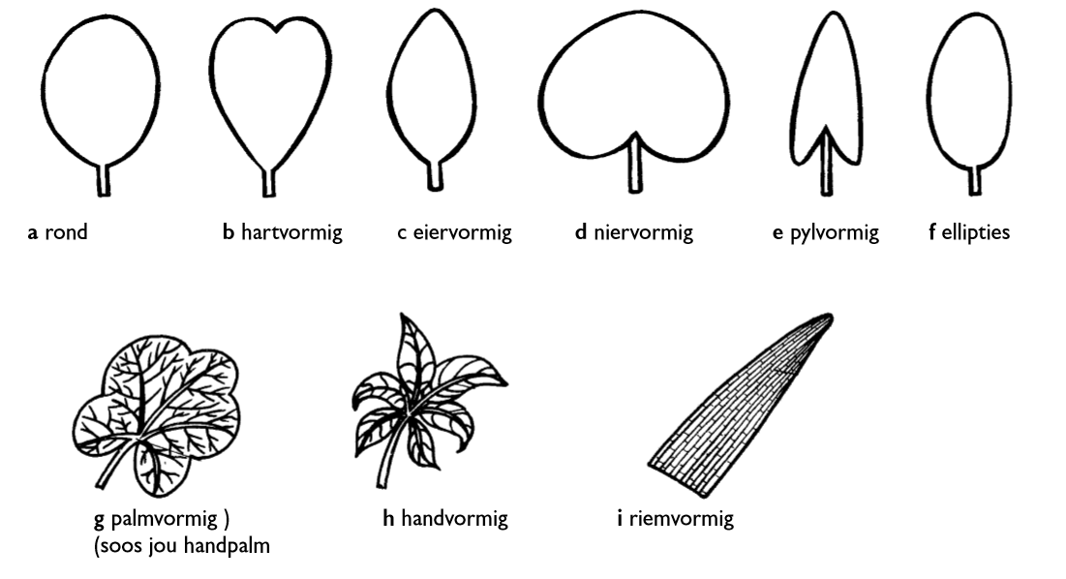Blaarvorms

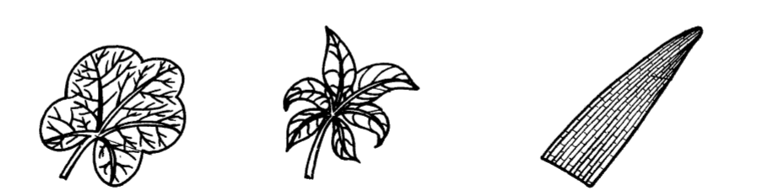 rond hartvormig eiervormig niervormig pylvormig ellipties

palmvormig handvormig riemvormig

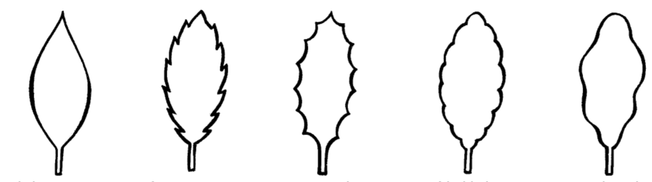Blaarrande

glad saagvormig getand hobbelrig golwend

Jy sal volgens die volgende rubriek gemerk word:

|  |  |  |  |  |  |
| --- | --- | --- | --- | --- | --- |
| Rubriek: Ondersoek van verskillende blare | | | | | |
|  | 5 | 4 | 3 | 2 | 1 |
| 1. Die leerders se plakkaat toon die verskillende blaarrande en blaarvorms. |  |  |  |  |  |
| 1. Die leerder het sy blare wat hy/sy uit die omgewing versamel het op die plakkaat gebruik. |  |  |  |  |  |
| 1. Die leerder het die blare in die korrekte groepe verdeel volgens blaarrand en blaarvorm. |  |  |  |  |  |
| 1. Die leerder het ‘n **verskeidenheid** van verskillende blare versamel. |  |  |  |  |  |
| **Totaal: __/20** | | | | | |

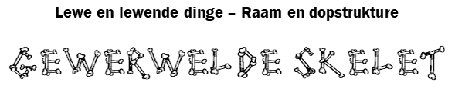

Lewe en lewende dinge – Raam en dopstrukture

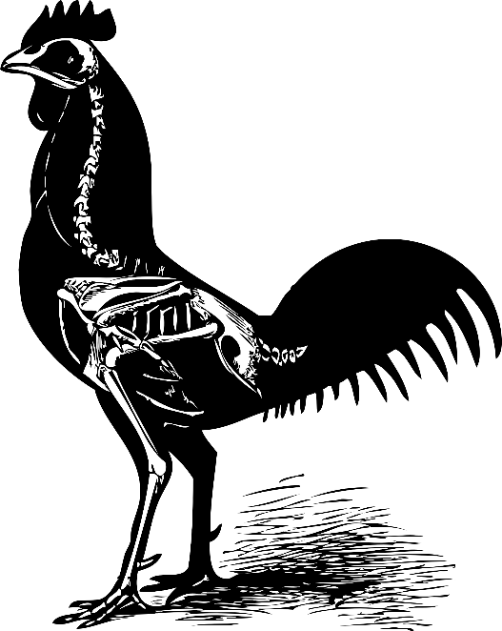Opdrag:

1. Maak ‘n model van ‘n gewerwelde skelet.
2. Jy moet jou model in die klas kom bou.
3. Jy kan een van die volgende materiale gebruik om jou skelet te bou: Stutte van gerolde papier, strooitjies, houtpenne of stokkies, kleefband, metaalpapierknippies, skêr en gom.
4. Jou model moet 3D wees.
5. Jou model moet realisties lyk.
6. Onthou!: Jou model moet STEWIG en STERK wees sodat dit by homself kan regop staan vir 2 minute.
7. Jy moet jou model volgens die stappe van die tegnologiese proses maak:

* 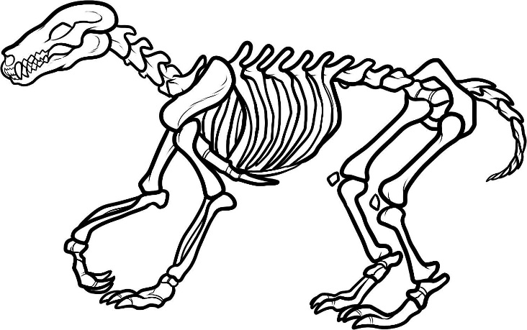**Ondersoek** – Doen navorsing oor hoe jy jou skelet gaan bou, asook watter tipe vorms en stutte jy gaan gebruik om jou struktuur te vesterk.
* **Ontwerp** – Maak ‘n lys van die materiale en gereedskap wat jy gaan benodig. Teken 3 ontwerpe van hoe jy wil hê jou skelet moet lyk.
* **Maak** – Maak jou model van jou skelet volgens jou skets.
* **Evalueer** – By die evaluering moet jy die volgende vrae oor jou skelet beantwoord:

1. Wat sou jy aan jou skelet verbeter het?
2. Hoe sou jy hom gebou het as jy weer die projek moes gedoen het?
3. Kan jou skelet vir 2 minute by homself regop staan sonder dat jy hom vashou?

* **Kommunikasie** – Jy moet aan jou klasmaats vertel hoe jy jou skelet gebou het en wat gewerk het en wat nie gewerk het nie.

Jy moet ‘n skriftelike weergawe van die tegnologiese proses inhandig van die eerste 4 stappe van die tegnologiese proses. Jy kan die gedeelte by die huis doen.

Jy sal volgens die volgende rubriek gemerk word:

|  |  |  |  |  |  |
| --- | --- | --- | --- | --- | --- |
| Rubriek: Model gewerwelde skelet | | | | | |
|  | 5 | 4 | 3 | 2 | 1 |
| 1. Die leerders se model is slegs gebou volgens die materiale wat hy mag gebruik het: Stutte van gerolde papier, strooitjies, houtpenne of stokkies, kleefband, metaalpapierknippies, skêr en gom |  |  |  |  |  |
| 1. Die leerder se model is realisties. |  |  |  |  |  |
| 1. Die leerder se model is 3D. |  |  |  |  |  |
| 1. Die leerder se model kan vir 2 minute regop staan. |  |  |  |  |  |
| 1. Die leerder het ‘n skriftelike taak van die tegnologiese proses ingehandig. Die taak bevat die eerste 4 stappe van die tegnologiese proses. Die stappe is korrek beantwoord. |  |  |  |  |  |
| 1. Die leerder het effektief gekommunikeer oor sy model as die laaste stap van die tegnologiese proses. |  |  |  |  |  |
| **Totaal: __/30** | | | | | |

Lewe en lewende dinge – Strukture

Voedselketting

Opdrag:

1. Knip die prente van die diere, plante en pyle uit op die volgende bladsy en orden hulle in die regte volgorde sodat hulle ‘n voedselketting vorm.
2. Plak die prente dan in die blok op die werksvel wat aan jou voorsien is.
3. Jou voedselketting moet byskrifte hê.
4. Beskryf dan die verhoudings van die verskillende organismes in die voedselketting.

Jy sal volgens die volgende rubriek gemerk word:

|  |  |  |  |  |  |
| --- | --- | --- | --- | --- | --- |
| Rubriek: Voedselketting | | | | | |
|  | 5 | 4 | 3 | 2 | 1 |
| 1. Die leerder het die prente van die diere, plante en pyle in die regte volgorde geplak sodat dit ‘n voedselketting vorm. |  |  |  |  |  |
| 1. Die leerder se voedselketting het die korrekte byskrifte. |  |  |  |  |  |
| 1. Die leerder het die verhouding van die verskillende organismes in die voedselketting korrek beskryf. |  |  |  |  |  |
| **Totaal: __/15** | | | | | |

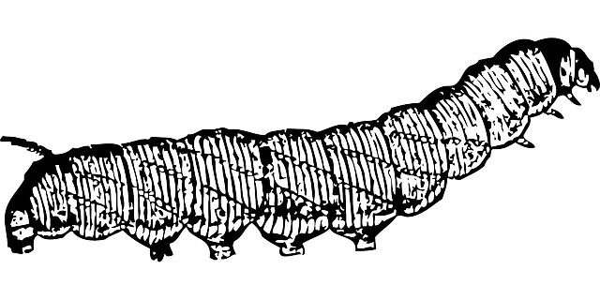

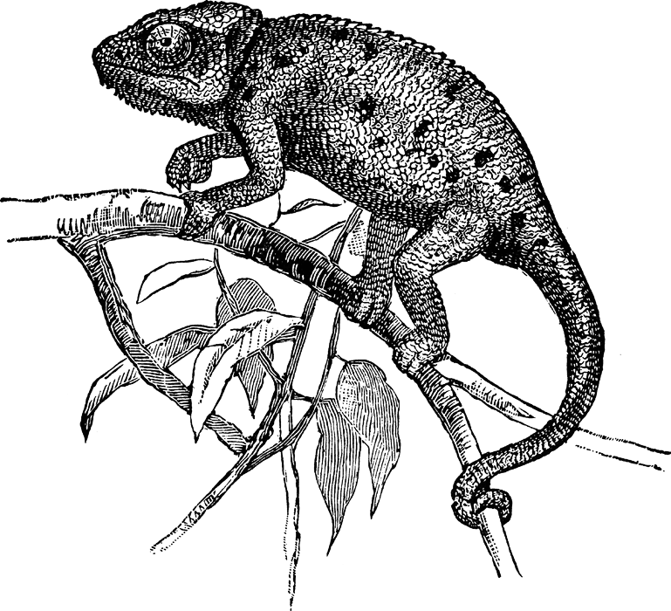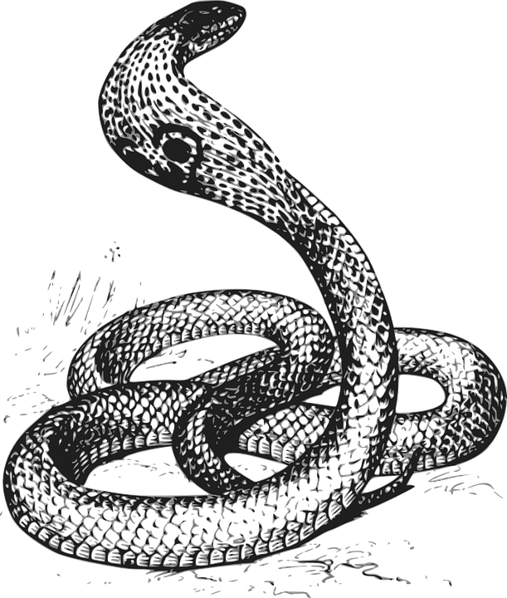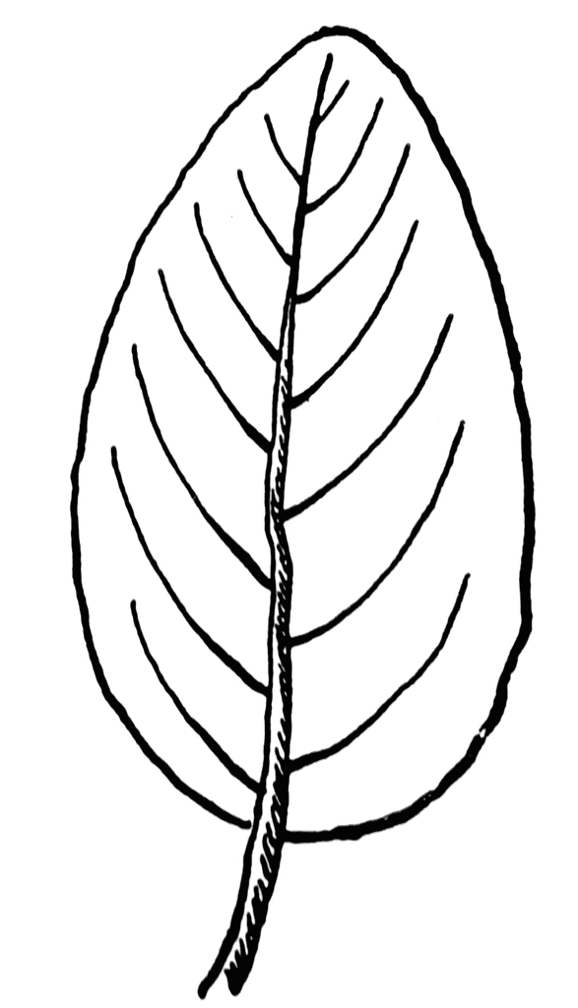

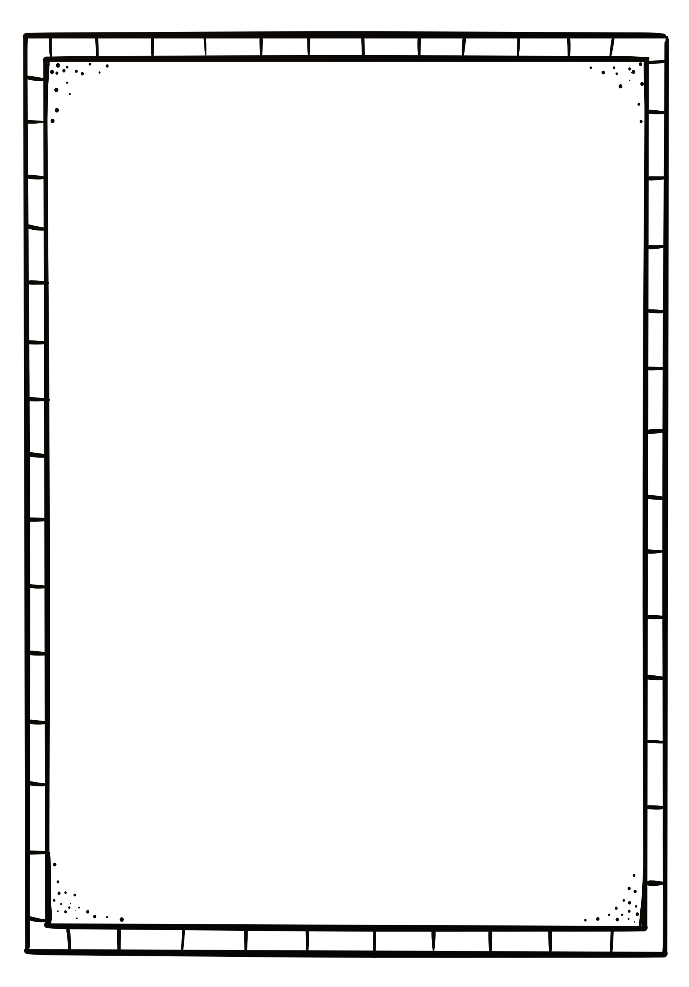

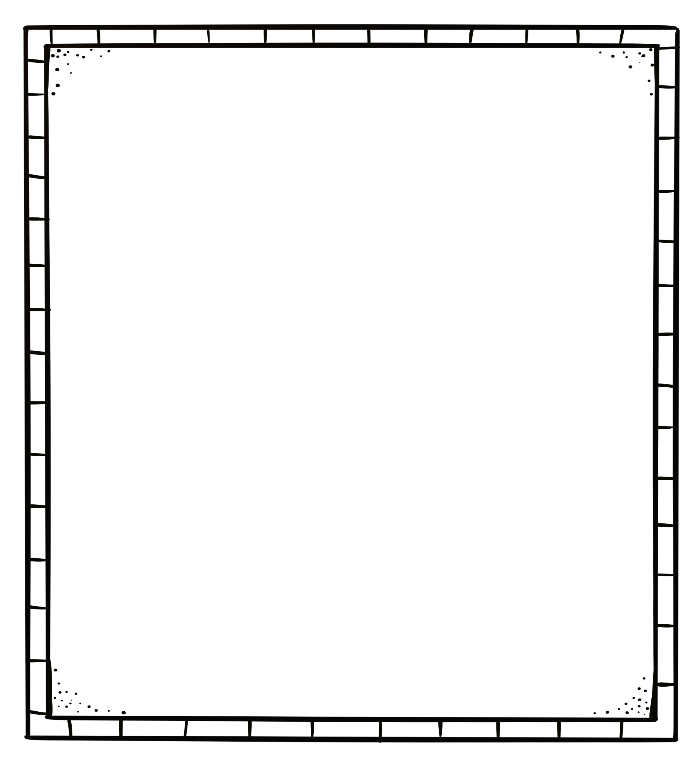

Beskrywing van voedselketting

__________________________________________________________________________________________________________________________________________________________________________________________________________________________________________________________________________________________________

__________________________________________________________________________________________________________________________________________________________________________________________________________________________________________________________________________________________________

__________________________________________________________________________________________________________________________________________________________________________________________________________________________________________________________________________________________________